Техническое задание

Оглавление

Общие требования………………………………………………………………………… 3

Требования к дизайну сайта……………………………………………………………… 4

Требования к функциональности сайта…………………………………………………. 6

Требования к содержимому сайта……………………………………………………….. 7

Согласование и подписи сторон…………………………………………………………. 17

Общие требования

Сайт должен быть разработан с использованием технологий .NET Core MVC/MVP. После окончания работ необходимо обеспечить возможность Заказчику самостоятельно вносить изменения (редактировать) в структуру и содержимое сайта.

Требования к дизайну сайта

Дизайн должен быть выдержан в строгих и мягких тонах. Я доверяю цветную палитру, которая будет использоваться на сайте, исполнителю. Дизайн сайта должен быть выполнен в стиле «минимализм». Дизайн сайта должен быть выполнен с использованием языка HTML и CSS.

Необходимо создать структуру (шаблон) сайта, состоящую из следующих элементов:

1. “шапка” (хедер). В данном блоке необходимо расположить логотип;
2. блок отображения меню главного меню сайта. Данный блок должен содержать перечень всех основных страниц;
3. Блок отображения нескольких последних новостей;
4. Блок для входа зарегистрированных пользователей на сайт;
5. “подвал” (футер) сайта. В данном блоке необходимо разместить краткую контактную информацию о сайте;

На рисунке 1 представлен шаблон сайта.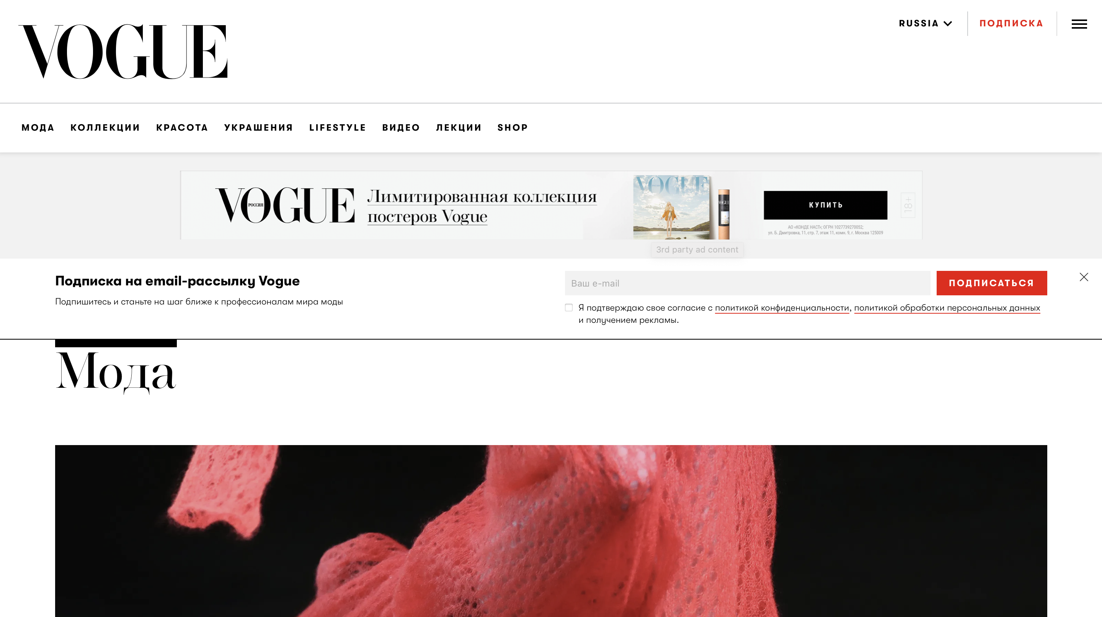

Рисунок 1 – Шаблон сайта

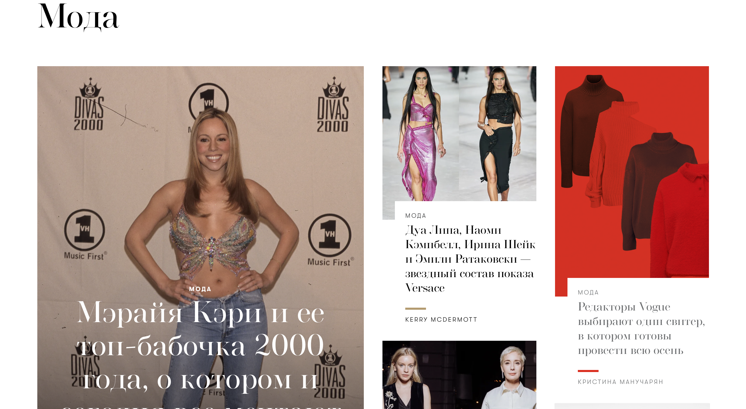

Рисунок 1 – Популярные новости сайт

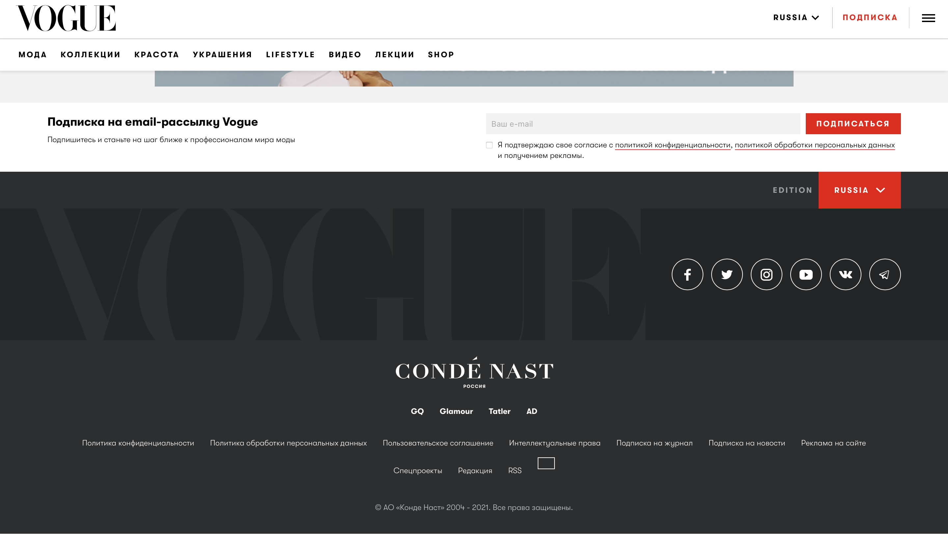

Рисунок 4 – Футер сайта

Требования к функциональности сайта

Необходимо обеспечить возможность предоставлять пользователям информацию на английском языке.

Сайт должен позволять пользователям:

1. осуществлять навигацию по сайту (переход между страницами);
2. выполнять вход на сайт как зарегистрированный пользователь для возможности просмотра конфиденциальной информации и/или добавления/редактирования содержимого сайта (при наличии соответствующих прав доступа).
3. осуществлять поиск каких-либо сущностей на сайте
4. осуществлять способ коммуникации среди пользователей

Система управления сайтом должна позволять:

1. управлять страницами сайта (добавлять, удалять, изменять их содержимое);

2. загружать на сайт графический материал (фото-видео изображения, различные файлы и т.п.).

Требования к содержимому сайта

Необходимо создать следующие страницы сайта:

1. главная страница сайта;
2. страница ''About us'';
3. страница ''Contact us'';
4. страница ''News''
5. страница ''Categories'';
6. страница ''Stars looks'';
7. страница ''Charts'';
8. страница ''Timeline'';
9. Страница ''Street wear’'
10. Страница ''Casual''
11. Страница ''Skateboarding''
12. Страница ''Forum''
13. страница входа зарегистрированных пользователей на сайт;
14. страница регистрации новых пользователей
15. 404

Необходимо создать меню навигации по сайту. Меню должно состоять из следующих элементов:

1. Главная страница
2. Contact us
3. About us
4. News
5. Categories
6. Stars looks
7. Charts
8. Timeline

На сайте необходимо использовать PUSH-уведомления.

**Детальное описание страниц сайта**

**Главная страница**

Сверху располагается меню навигации по сайту. Кнопка ''Timeline'' переносит нас на главную страницу. Кнопки категорий переносят пользователя на страницу соответствующей категории.

Далее располагается новостная лента. Требования по страницам отдельных новостей будут расположены ниже.

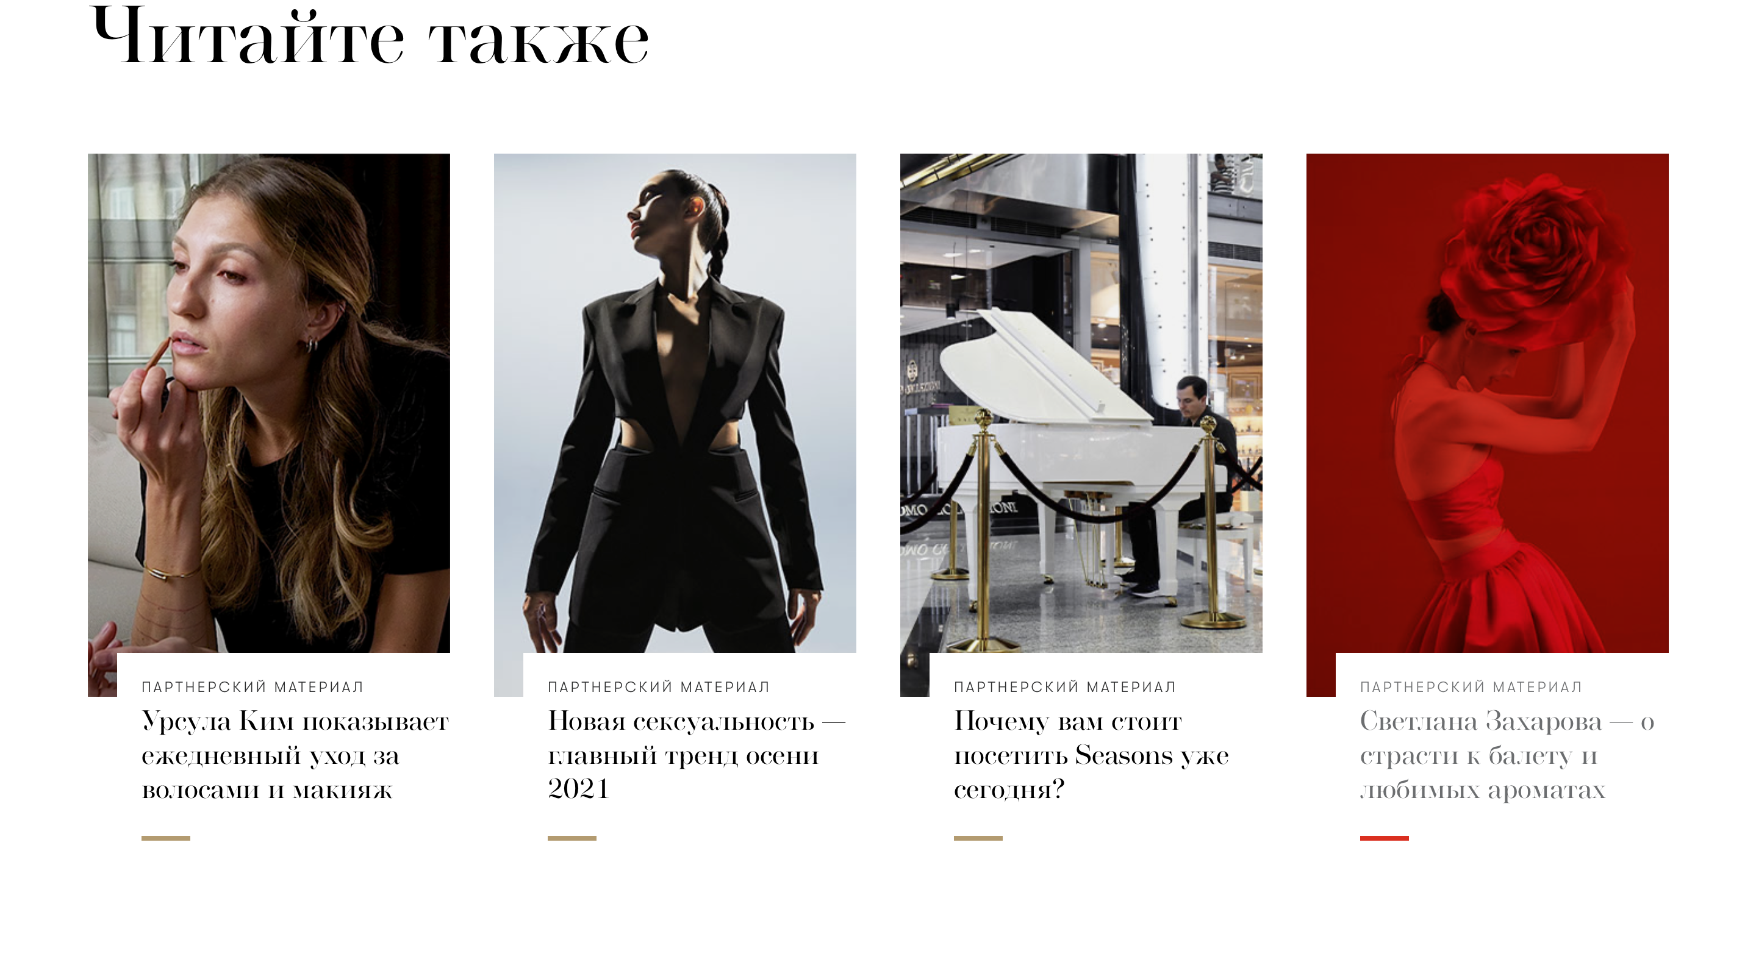

Новости будут располагаться в ленте в порядке их нахождения в меню категорий. Будет видна лишь их некоторая часть, но при переходе по навигации в данную категорию, пользователь сможешь посмотреть более подробную информацию. Меню категорий будет расположено в ''header'' сайта. Поиск будет расположен слева. Все блоки будут растянуты на весь экран.

На главной странице сайта, а также на всех остальных страницах сайта, в “footer” (подвале) страницы необходимо разметить краткую контактную информацию и информацию об авторском праве. Контактная информация будет предоставлена дополнительно.

**Страница “О нас”**

На данной странице необходимо разместить краткую информацию о сайте. Необходимая информация будет предоставлена дополнительно.

**Страница “Contact us”**

На данной странице необходимо разместить контактную информацию. Контактная информация будет представлена дополнительно.

**Страница “News”**

На данной странице необходимо разместить информацию новинках в данной индустрии. Название, как связано с данным разделом, раздел в данной сущности, изображение, средняя цена в интернет-магазинах.

**Страница “Categories”**

Данная страница будет представлять раздел из следующий категорий:

«Street wear»; «Casual»; «Skateboarding» и другие. По данным категориям будут составлены модные луки и можно будет выбирать ценовую категорию для скорейшего просмотра необходимой информации.

**Страница “Stars looks”**

На данной странице необходимо разместить все последние луки медийных личностей, имеющих прямое отношение к данной индустрии. Авторизованные пользователи смогут увидеть цену данных луков.

**Страница “Charts”**

На данной странице необходимо разместить самые популярные луки за последнее время. Авторизованные пользователи смогут увидеть цену на данные луки.

**Страница “Timeline”**

На данной странице необходимо разместить все новости с главной страницы.

**Страница “Timeline”**

На данной странице необходимо разместить некий чат/форум, в котором возможна коммуникация для зарегистрированных пользователей.

**Страница входа на сайт**

На данной странице необходимо обеспечить возможность зарегистрированным пользователям заходить на сайт. После входа пользователя на сайт, ему должны назначаться соответствующие права на доступ к определенной информации.

**Страница регистрации нового пользователя**

На данной странице необходимо обеспечить возможность регистрации пользователей на сайте. После регистрации пользователя на сайте, ему должны назначаться соответствующие права на доступ к определенной информации.

**Административная панель**

Слева располагается боковое меню:

1. Доска активностей

Здесь располагается счетчик всех посетителей, самая просматриваемая категория и новость.

1. Пользователи

Редактирование информации о пользователе. Выдача административных прав. Удаление или блокировка пользователя.

1. Контент

Редактирование/удаление новостей и контента на других страницах. Управление чатом/форумом.

1. Профиль администратора

Информация об администраторе, возможность сменить пароль от учетной записи администратора.

1. Согласование и подписи сторон

Техническое задание согласованно и принято в разработку.

**От  Исполнителя:**                **От Заказчика:**

_______________ (_________________)       _______________ (___________________)

           (Подпись)                  (Подпись)

Группа лиц: Муртазин Р.Р. Мухутдинов Т.А.

Ляпин И.А.

Щукин А.А.